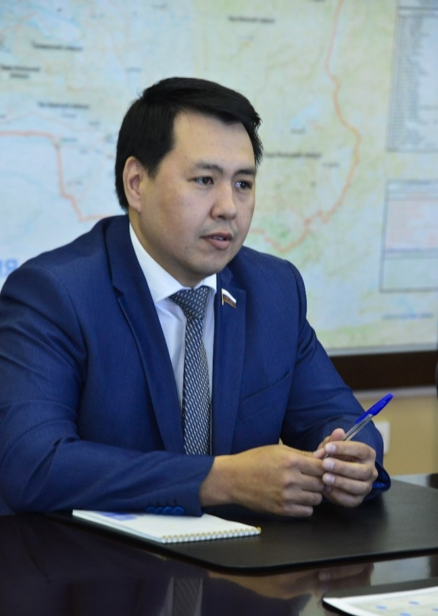
«Единая Россия» назначила Уполномоченных Партии на избирательных кампаниях "ЕДГ - 2019"
В соответствии с Уставом Партии Президиум Генерального совета партии «Единая Россия» назначил в среду, 5 декабря, Уполномоченных представителей партии «Единая Россия» для представления ее по всем вопросам, связанным с участием в избирательных кампаниях "ЕДГ - 2019"
Уполномоченным по выборам в Верховный Хурал (парламент) Республики Тыва назначен депутат Государственной Думы Федерального Собрания Российской Федерации Мерген Ооржак.
В основные функционалы уполномоченных Партии входит представление интересов Партии во взаимодействии с органами государственной власти и органами местного самоуправления, контроль за соблюдением законодательства, норм Устава Партии и иных партийных документов при проведении предварительного голосования и в ходе избирательной кампании.
Также в список уполномоченных вошли Гольдшьейн Ростислав Эрнстович, уполномоченный в Забайкальском крае, член Совета Федерации Федерального Собрания Российской Федерации, Казакова Ольга Михайловна, уполномоченная в Ставропольском крае, первый заместитель председателя Комитета Государственной Думы Федерального Собрания Российской Федерации по культуре.
Как отметил сам парламентарий: "Прежде всего, это большая ответственность за доверенный фронт работы. По выборам предстоит серьёзная подготовительная деятельность, предусмотренная избирательным законодательством. Уверен, что жители республики традиционно, консолидированно проявят свою активную гражданскую позицию, которая приведёт к хорошему результату".
https://tyva.er.ru/news/2018/12/7/edinaya-rossiya-naz..

